#### Transaction Management (Database dan Table)

Transaction Management merupakan sebuah unit yang secara logis yang ada pada pemrosesan DBMS yang memerlukan satu atau lebih operasi agar dapat mengakses sebuah database.

Ada beberapa operasi yang biasanya dilakukan dalam melakukan pemrosesan DBMS yaitu :

* Membuat server baru.
* Membuat sebuah database baru dengan cara create, alter, dan drop.
* Membuat scheme baru dengan create, alter, dan drop
* Membuat tabel, login, dan user dengan cara create, alter, dan drop.

Pada topik ini kita akan membahas bagaimana cara untuk membuat sebuah database ataupun tabel baru dengan menggunakan syntax.

Ada beberapa syntax umum yang dipakai untuk membuat database ataupun table yaitu create (digunakan untuk membuat sebuah database/table baru), alter (digunakan untuk mengubah ataupun menambahkan argument) dan drop (digunakan untuk menghapus database/tabel yang telah dibuat).

**1. Database**

Berikut adalah syntax yang paling sering digunakan untuk membuat sebuah database yang baru.

**CREATE DATABASE**



**DROP DATABASE**



**2. Table**

**CREATE TABLE**

Berikut adalah syntax yang sering digunakan dalam membuat sebuah tabel pada database.

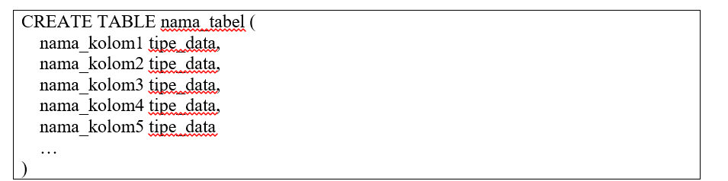

**DROP TABLE**



**3. Alter Table**

Untuk menambahkan kolom baru pada sebuah tabel dapat menggunakan syntax sebagai berikut.

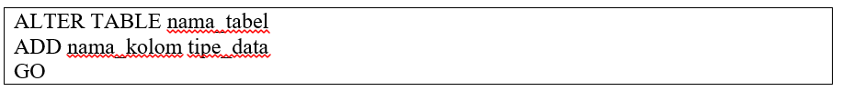

Untuk menghapus kolom pada sebuah tabel dapat menggunakan syntax sebagai berikut.

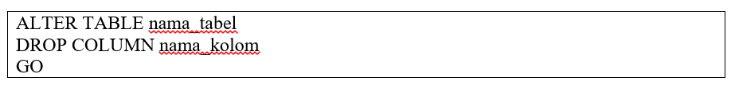

Untuk mengubah tipe data pada sebuah kolom dapat menggunakan syntax sebagai berikut.

